7. zadatak

Nino Šetušić
Tomislav Vodopijak
Davor Pleša
Matija Štefek

Informacijski izvor ima abecedu od 9 simbola koje generira s vjerojatnostima 1/4, 1/4, 1/8, 1/8, 1/16, 1/16, 1/16, 1/32 i 1/32. Informacijski izvor je spojen na komunikacijski kanal koji koristi tri kodna simbola a, b i c.
Odredite: (a) kôd i njegovu efikasnost na temelju metoda Shannon-Fano i Huffman;
(b) isto kao i pod (a) s tim da iza kodnog simbola c nikad ne slijedi drugi simbol c. (Napomena: kôd mora biti trenutni (prefiksni)!)

Entropija:

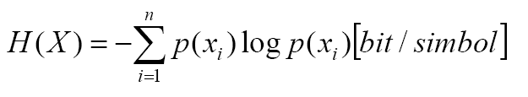

Računjanje H(x) sa logaritmom po bazi 3
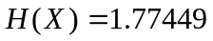
Računjanje H(x) sa logaritmom po bazi 2
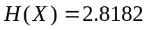
a)
I. Shannon-Fano

x_{i} | p(x_{i}) | Korak 1 | Korak 2 | Korak3 | Kodna riječ
x₁ | 1/4 | a |  |  | a
x₂ | 1/4 | b | a |  | ba
x₃ | 1/8 | b | b |  | bb
x₄ | 1/8 | c | a |  | ca
x₅ | 1/8 | c | b | a | cba
x₆ | 1/16 | c | b | b | cbb
x₇ | 1/16 | c | c | a | cca
x₈ | 1/32 | c | c | b | ccb
x₉ | 1/32 | c | c | c | ccc

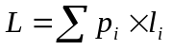
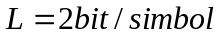
H izračunat sa logaritmom po bazi 3

ili sa H izračunat sa logaritmom po bazi 2

II.
Huffman
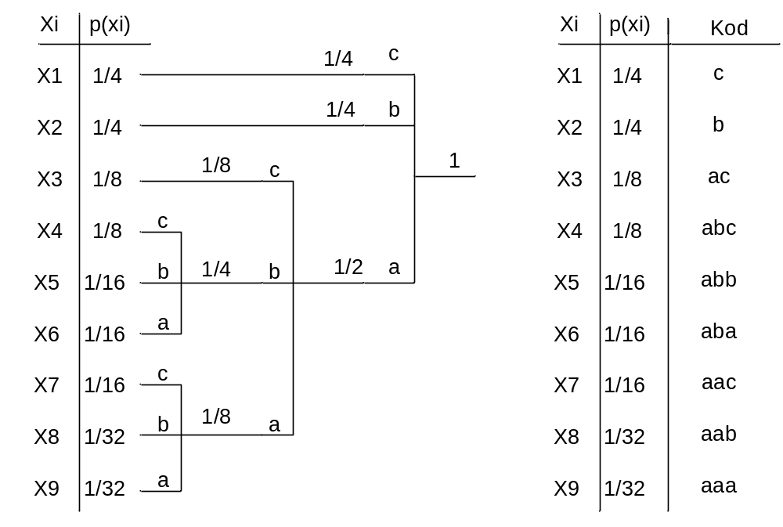
Slika kada se oznake stavljaju od a prema c (krenuvši odozdo)

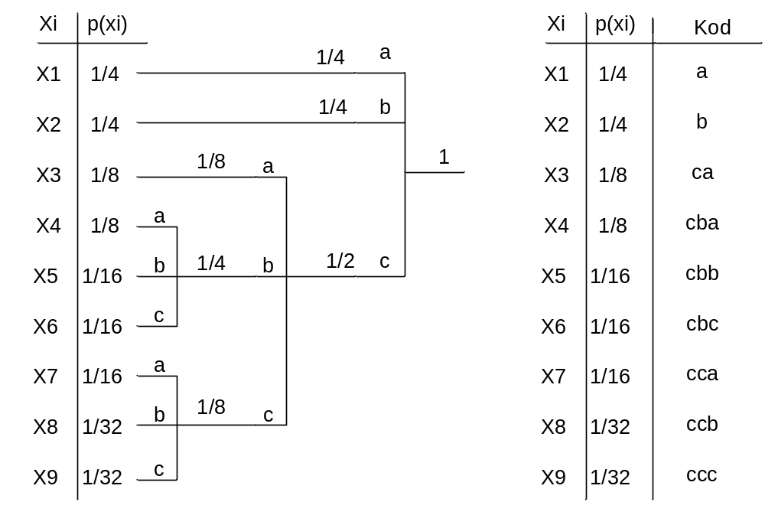
Slika kada se oznake stavljaju od zadnjeg simbola krenuvši od c prema a

b) iza iza kodnog simbola c nikad ne slijedi drugi simbol c
I. Shannon-Fano

x_{i} | p(x_{i}) | Korak 1 | Korak 2 | Korak3 | Korak 4 | Kodna riječ
x₁ | 1/4 | a |  |  |  | a
x₂ | 1/4 | b | a |  |  | ba
x₃ | 1/8 | b | b |  |  | bb
x₄ | 1/8 | c | a | a |  | caa
x₅ | 1/8 | c | a | b |  | cab
x₆ | 1/16 | c | b | a |  | cba
x₇ | 1/16 | c | b | b |  | cbb
x₈ | 1/32 | c | b | c | a | cbca
x₉ | 1/32 | c | b | c | b | cbcb

II.
Huffman
Isto kao u a dijelu

